ОТЧЕТНО-ВЫБОРНАЯ КАМПАНИЯ НАЧАЛАСЬ!
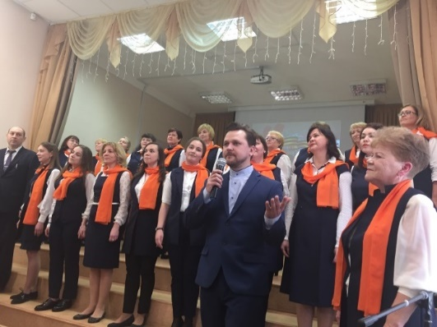
17 апреля прошла отчетно-выборная конференция в Дзержинской Территориальной организации Общероссийского профсоюза образования. По Уставу такие отчеты в профсоюзе проходят один раз в пять лет. Сначала прошли собрания во всех первичных организациях образовательных учреждений района, председатели подготовили интересные доклады о деятельности профсоюзных комитетов за целую пятилетку, обстоятельно проанализировав свою работу от 2019 –по 2024 год. В профсоюзе каждый год посвящен определенной теме: 2020-й был Годом цифровизации, он оказался для многих председателей наполнен изучением новых информационных технологий: мы научились заполнять Реестр первичных профсоюзных организаций в системе АИС, 438 ЧЛЕНОВ ПРОФСОЮЗА получили новые электронные профсоюзные билеты и оформили «Дисконтную карту члена профсоюза», по которой можно получить хорошие бонусы.
2020- год 75-летия победы советского народа в Великой Отечественной войне. Этому событию был посвящен городской конкурс «Битва хоров», в числе победителей которого был и наш хор ППО МАОУ СОШ «Мастерград», под руководством Романовой В.А. исполнивший песню «Бессмертный полк».
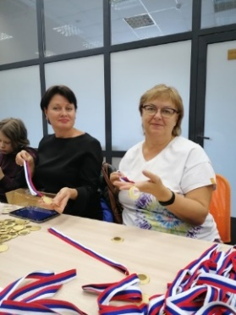
Крайкомом профсоюза образования была организована краевая благотворительная акция «100 часов доброты», в которой мы тоже активно участвовали, особенно ППО СОШ №44, ЦДТ «Юность», СОШ «Мастерград» ППО Детских садов №103, 120, 370, 07, Легополис. Чего только мы ни сделали во время этой акции: помогали ветеранам и больным детям, проводили концерты и праздники, устраивали субботники, садили деревья и кустарники и даже изготавливали медали для участников Международного марафона, который проводился в Перми.
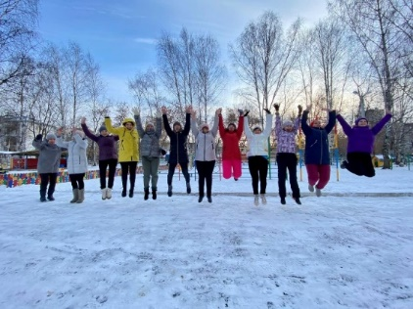
2021-й год был объявлен в профсоюзе Годом спорта, здоровья и долголетия. Группа педагогов ППО Детского сада №103 участвовала во Всероссийской акции «Человек идущий», в спортивном фестивале «Тропами Прикамья, преодолев маршрут длиной 100 км. северной ходьбы,
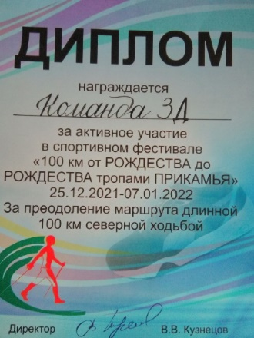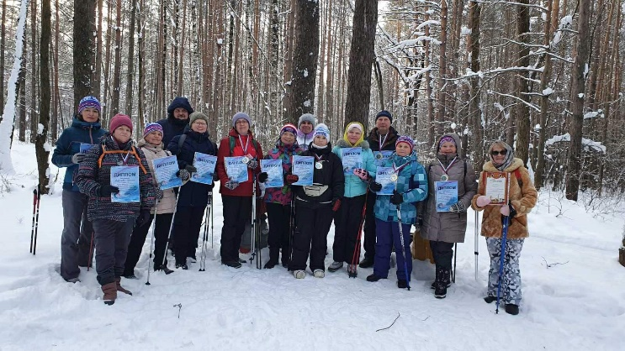
в региональных соревнованиях «Северная ходьба – новый образ жизни». И организовала всех этих любителей-спортсменов Осмоловская Ольга Юрьевна – председатель ППО МАДОУ «Детский сад №103». Педагоги доказали, что они умеют не только работать, но и любят музыку и спорт.
2022 год был объявлен Годом корпоративной культуры в Профсоюзе, получилось так, что в сложных для страны социально-политических условиях Общероссийский Профсоюз образования провел некую сверку готовности активно работать, ставить задачи и решать их сообразно проблемам современной жизни.
Некоторые конкурсы в 2022 году нам пришлось проводить онлайн, мы сами организовали в честь победы нашего российского лыжника акцию «Лыжня Большунова», больше всех -234 км—прошла ветеран педагогического труда СОШ Мастерград Клобукова Светлана Николаевна, а также провели конкурс «Снежные забавы», в котором приняли участие 10 семей.
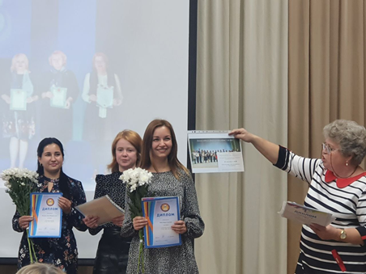
В СОШ №44 был проведен свой школьный конкурс «А вам слабо?, который был организован по инициативе председателя ППО Родыгиной ЛВ и директора Щелоковой СВ. Я была председателем жюри. Педагоги показали, что они не только прекрасные специалисты, но и умеют замечательно танцевать, прыгать на скакалке и даже скакать на лошади и прыгать с парашютом. Мы вручили Приз профсоюзных симпатий молодому члену профсоюза ШИТОВОЙ МАРИНЕ ВЛАДИМИРОВНЕ
Прошел еще один год, очень важный в нашей жизни, 2023 год, объявленный Президентом России Годом педагога и наставника. В непростой политической обстановке деятельность нашего государства была направлена на повышение престижа педагогической профессии.
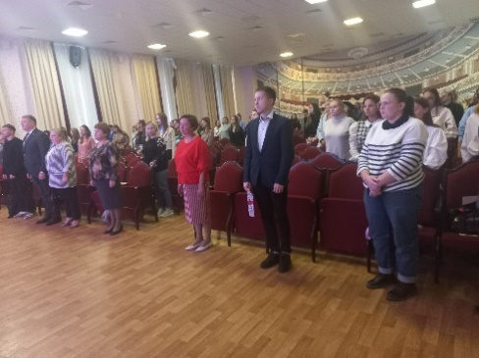
Перед началом нового учебного года в СОШ МАСТЕРГРАД мы провели свой районный Форум молодых педагогов, посвященный Году педагога и наставника, в котором приняли участие 92 человека из ОО -44,120,55, Дуплекс, Мастерград, Приоритет, гимназия №31, ДТ Юность, ДОУ 103,120,370,407,268, Легополис, Талантика, Уральские самоцветы. Были организованы мастер-классы лучших педагогов-наставников: Расторгуева М.В., Чечулина И.Д., Тарасова С.А., Капитоновой О.В, ставшей призером городского этапа конкурса УЧИТЕЛЬ ГОДА -2024 и получившей профсоюзную премию.
Среди молодых педагогов была проведена Интеллектуальная игра Что? ГДЕ? КОГДА?, в которой приняли участие 12 команд.
! место заняла команда школы Дуплекс, на один балл от нее отстала команда СОШ №120 и третье место у команды Шестеренки.
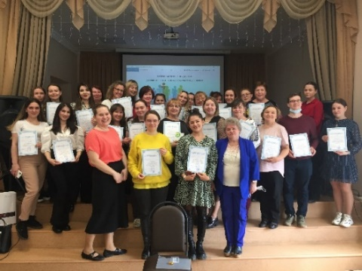
За последние пять лет мы провели 4 Форума молодых педагогов. Созданный почти десять лет назад, Совет молодых педагогов свои функции уже выполнил и в 2023 году почти полностью обновился. Новым председателем стала Абдулова Даната Григорьевна- педагог дополнительного образования ЦДТ Юность.
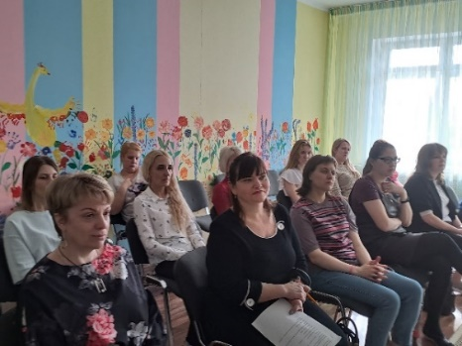
В течение всего года в Дзержинской ТО проводился смотр-конкурс Презентация первичной профсоюзной организации, победителем которого стала ППО МАДОУ ДС ЛЕГОПОЛИС (зав ДС Дубоенко ТА, предс.Югова СЮ.)
Мы провели акцию Письмо солдату, отправив сначала 23 посылки, а потом - 16, перед Новым годом с участником боевых действий Денисом Кардышевым еще две посылки, в которых не только продукты, военные принадлежности, конфеты, шоколад, но и письма и рисунки детей детских садов и школьников.
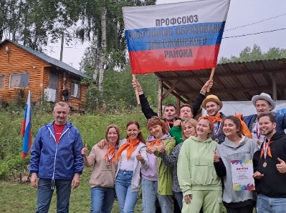
Наша молодежь ежегодно участвует в спортивных соревнованиях, проводимых Администрацией Дзержинского района: это и районная эстафета ДЗЕРЖИНЕЦ, автоквест, в соревнованиях на лодках класса Дракон, а в районном туристическом слете работающей молодежи мы участвуем уже двенадцатый год подряд. В 2023 году, посвященном Году учителя, наша молодежная команда ОПА-НА заняла общее первое место.
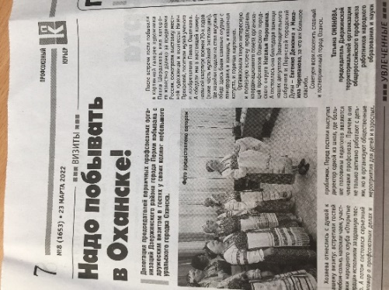
Стало традицией в конце учебного года совершать экскурсии по родному краю. За последние пять лет мы побывали в Оханске, Лысьве, в Ботаническом саду Пермского университета, прокатились на трамвае по городу в честь 300-летнего юбилея Перми.
Обо всем, что делает профсоюз, вы можете узнать из газеты ПРОФСОЮЗНЫЙ КУРЬЕР, услышать в телепередаче ПРАВО НА ТРУД, прочитать на сайте Профсоюз образования Пермского края и в Информационных листках, которые ежемесячно отправляются по электронке председателям ППО, в Контакте и ВАйбере, на страничке Молодые педагоги Дзержинского района.
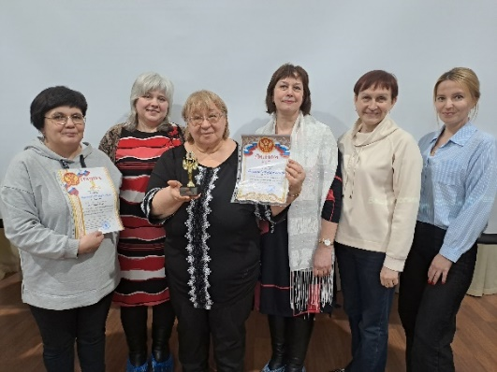
Уже 16 лет подряд мы проводим свой районный Чемпионат интеллектуальных игр, в котором каждый год участвует около ста человек. За год у нас проходит по пять игр. Победителей определяем по двум номинациям: среди ОО и ДОУ. В чемпионате принимают участие 12 команд. Победители последнего чемпионата _ команда Юность ЦДТ и Спортикос ДС №120.В 2022 году команда Млечный путь СОШ №120 заняла первое место на городском чемпионате Сейчас в городе проводят интеллектуальные игры в новых формах, мы тоже попробуем поэкспериментировать. Ведь Чемпионат интеллектуальных игр способствует повышению интеллектуального уровня, а значит и повышению профессиональных навыков, вовлечению в активное изучение краеведческого материала, воспитанию патриотизма и активной жизненной позиции.
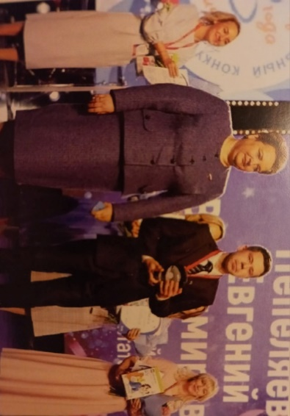
Наши педагоги – не только настоящие интеллектуалы, умные, красивые, позитивные, активные, они – настоящие специалисты своего дела!
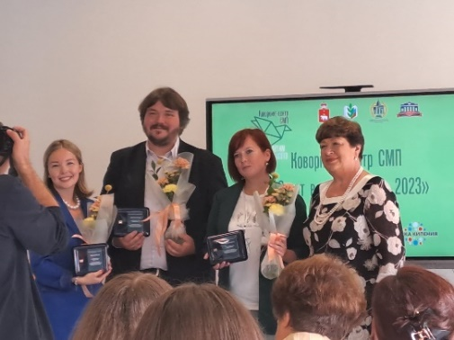
ВОТ только несколько победителей наших педагогических конкурсов за последние пять лет, все - члены профсоюза: 1.победитель Всероссийского конкурса Воспитатель года -2019 Пепеляев Евгений Владимирович- воспитатель ДС «Школа рыцарей и принцесс» стр подр МАОУ СОШ №44,. 2. В 2022 году 1 место во Всероссийском конкурсе «АРКТУР» занял педагог дополнительного образования МАУ ДО ЦДТ ЮНОСТЬ ТАРАСОВ СТАНИСЛАВ АЛЕКСЕЕВИЧ.
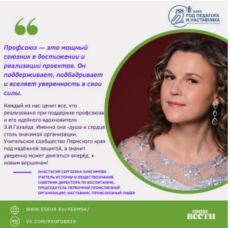
3. РАСТОРГУЕВ МАКСИМ ВЛАДИМИРОВИЧ –учитель музыки и искусства абсолютный победитель краевого этапа конкурса Учитель года, председатель ППО школы ДУПЛЕКС –одним из первых в Пермском крае получил Нагрудный знак «За вклад в развитие молодежного педагогического движения Российского профсоюза образования».4. Анисимова Анастасия Сергеевна – учитель истории и обществознания, председатель ППО МАОУ Гимназия №31 – победитель конкурса на присуждение премии лучшим учителям РФ (на федеральном уровне).
На юбилейном празднике в честь 75—летия Пермского Крайсовпрофа и Дня профсоюзного активиста звание Профсоюзный активист Пермского края получила ЗИНИК Ирина Сергеевна- воспитатель ДС Рыцарей и принцесс Стр.подразделения МАОУ СОШ №44.
На основании Соглашения Департамента образования и Крайкома профсоюза за развитие социального партнерства по итогам 2022 года в Дзержинском районе были награждены директора МАОУ СОШ МАСТЕРГРАД КАЗАКОВА ОКСАНА АНАТОЛЬЕВНА И МАОУ СОШ №44 ЩЕЛОКОВА СВЕТЛАНА ВИКТОРОВНА , а в 2023 году - заведующие ДС ЛЕГОПОЛИС ДУБОЕНКО ТАТЬЯНА АНАТОЛЬЕВНА и ДС №120 ВЕРХОЛАНЦЕВА МАРИНА ВИКТОРОВНА- все члены профсоюза.
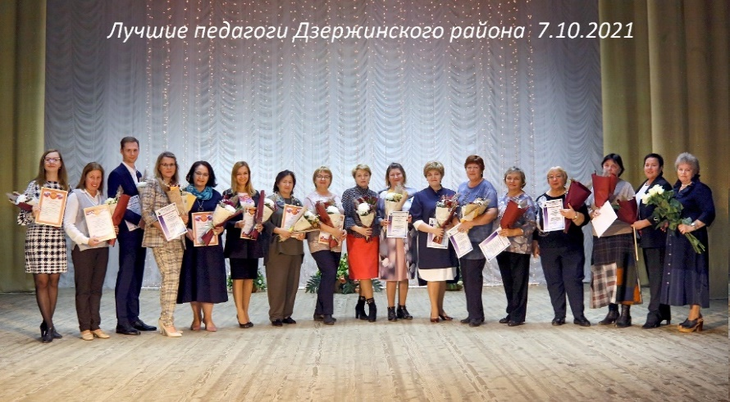
А закончить свою статью мне бы хотелось на оптимистичной ноте и рассказать о замечательной традиции, которая уже несколько лет сохраняется в нашем районе, - о празднике, проводимом администрацией Дзержинского района в честь Дня Учителя.
В 2021 это 16 педагогов, среди них 5 руководителей, все члены профсоюза
В 2022 – еще 16 членов профсоюза. В 2023 году на празднике в честь Года педагога и наставника были награждены еще 7 руководителей ОО, 18 педагогов и наставников и 16 ветеранов. Почти все из них члены профсоюза.
Наши члены профсоюза – это молодежь и ветераны, ведь соединение энергии и оптимизма молодых и опыта и знаний старших – самое главное в нашей работе.

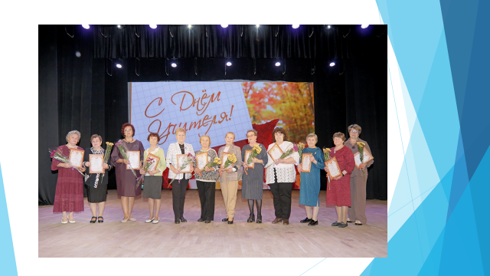
Год педагога и наставника благополучно завершен, но на этом не заканчивается наша педагогическая деятельность и профсоюзная жизнь. 2024 год в Профсоюзе объявлен Годом организационно -кадрового единства, это Год отчетов и выборов в профсоюзе. В 2024-ом, объявленном Президентом страны Годом семьи, важно поддержать учительские семьи, содействовать тому, чтобы семьи стали реальными помощниками педагогам в воспитании не только детей, но и всех людей нашей страны, которую мы хотели бы видеть мирной .и процветающей! Как говорит наш Президент, власть, работодатели и профсоюз должны работать как партнеры, чтобы обеспечить качество жизни граждан нашей великой России!

Председатель Дзержинской ТО Общероссийского профсоюза образования Т.Г.Онянова.

